I – Interpretação
- Em que ilha desembarcaram na primeira viagem?
____________________________________________________________________________________________________________________________________
- Como reagiu o Infante D. Henrique ?
____________________________________________________________________________________________________________________________________
- O que encontraram quando voltaram à ilha do Porto Santo?
______________________________________________________________________________________________________________________________________________________________________________________________________
- Que aventura perigosa iam fazer?
______________________________________________________________________________________________________________________________________________________________________________________________________
- Como ficaram os marinheiros quando estavam a chegar à outra ilha?
____________________________________________________________________________________________________________________________________
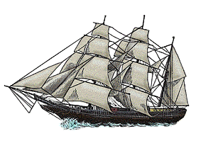
- O que pensaram quando chegaram à Ponta de S. Lourenço?
______________________________________________________________________________________________________________________________________________________________________________________________________
- Qual o nome dos três capitães que chegaram à ilha da
- Madeira?__________________________________________________________________________________________________________________________

II – Funcionamento da Língua

- Escreve um adjectivo para cada um dos seguintes nomes:

Ilha _____________ Lua _______________
Nuvem _____________ Aventura _______________
Água _____________ Marinheiros _______________
Frades _____________ Navio _______________

- Muda os grupos móveis de lugar, nas frases:

D. Henrique ficou contente com a descoberta.
____________________________________________________________________________________________________________________________________

Com a nuvem negra, os marinheiros assustaram-se.
____________________________________________________________________________________________________________________________________

Os capitães, com medo, embarcaram numa aventura.
____________________________________________________________________________________________________________________________________

- Copia frases do texto:
Forma negativa : ____________________________________________________
Forma afirmativa: ___________________________________________________

- Consulta no dicionário as palavras:

________________________________________________________________________________________________________________________________________________________________________________________________________________________________________________________________________________________________________________________________________________________________________________________________________________________________________________________________________________________________________________________________________________________________________________________________________________________________________________________________________________________________________________________________

III – Expressão Escrita

Imagina que eras o primeiro descobridor a chegar à ilha da Madeira.
Conta-nos como seria a tua aventura.

